decanato di Varese 2021-22
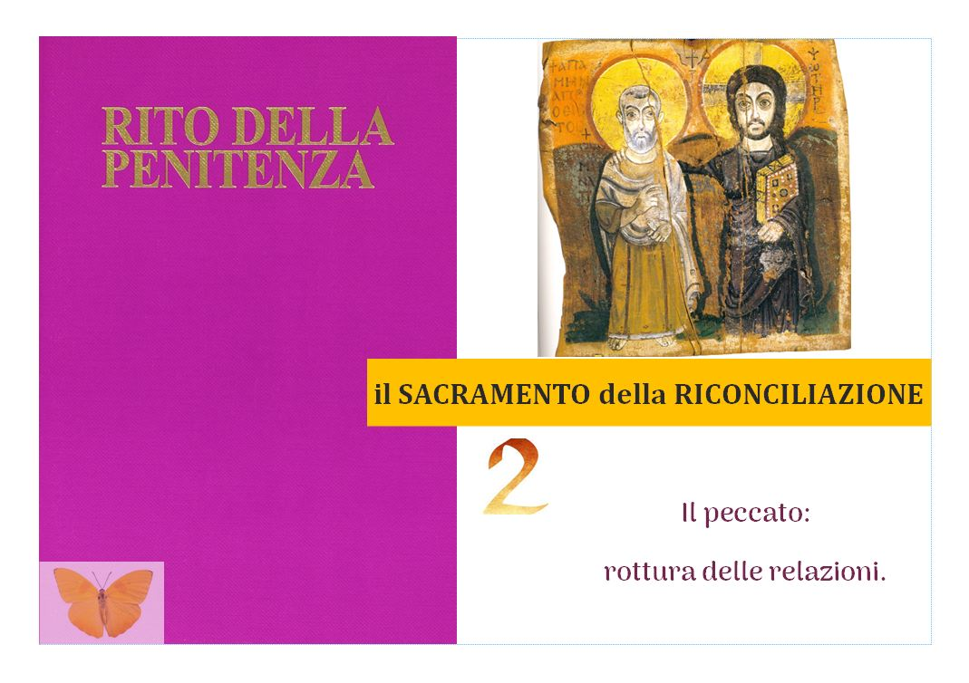
formazione degli adulti sul sacramento della riconciliazione

1. Il dono parla del donatore
Abbiamo già detto del punto di partenza per riconoscere il proprio essere peccatori: riconoscersi circondati da doni, dal Bene, dalla “Grazia di Dio”, dalle premure dei singoli, della comunità e della società.
Ogni dono non è mai un semplice oggetto: porta sempre il segno di chi lo dona. Tant’è vero che noi accettiamo da una persona amica anche doni di poco valore monetario, ma di grande carica simbolica, e rifiutiamo i medesimi oggetti, se portati da una persona a noi non gradita.

2. Rifiutare, sciupare, usare male di un dono è quindi una insipienza in sé, ma soprattutto incrina/rovina (o addirittura rompe) la relazione con colui-coloro che ce l’hanno donato.
Più saranno importanti per noi le persone che ci hanno fatto quel dono, tanto più sentiremo grave anche un piccolo sfriso su di esso.
Per chi ama non esiste uno sfriso “di poco conto” (veniale) verso la persona amata, come al collezionista non si può chiedere di accettare senza battere ciglio lo sfregio di un pezzo raro.
Agli occhi di Dio Padre ciascuno di noi è un tesoro di grande valore… a tal punto che – affinché non fosse schiacciata la nostra vita e non fosse lasciata in balìa del male, Lui ha dato quella del suo Figlio Gesù.

3. Arriviamo così al nocciolo della questione: esistono per me delle relazioni vitali, senza le quali sento che non vivrei, e che per questo mi stanno a cuore e che non rovinerei mai?! Qui si trova la ragione dell’aggettivo “mortale” legato al termine “peccato”: se rovino le relazioni che sono vitali, io entro in una zona di morte. lo sento?!
Se il gruppo per me vitale (che si tratti del clan dell’uomo primitivo, della tribù, del feudo, della famiglia, della comunità…) coglie che la mia persona danneggia o mette in pericolo l’esistenza del gruppo stesso, esso si difende collocandomi spazialmente dove esistenzialmente io mi sono già auto-posto: fuori dalla comunione col gruppo (“scomunica”), attivandosi affinché io senta il bisogno e gusti la bellezza di tornare in comunione con gli altri.
Così si giustifica la sospensione dal ricevere la Comunione eucaristica di coloro che si trovano in uno stato di peccato grave: la mancanza – accompagnata dalla fraternità di tutti - dovrebbe suscitare in loro il desiderio di allontanarsi dagli atti nocivi, per entrare nella logica della vita (riconciliazione). Ma il non-ricevere l’Eucarestia è vissuto come una mancanza?
E l’appartenenza alla comunità dei discepoli di Gesù è da me percepita come un bene importantissimo, vitale, senza del quale mi sento morire? Forse è sentita come una ferita ben maggiore l’essere bannato (parola elegante per dire “scomunicato”) dalla community di un social (come si vede, il background di questa terminologia contemporanea è del tutto sovrapponibile a quello antico).

4. La natura del peccato è descrivibile con le immagini della tenebra e della menzogna: in quanto peccatore io non sento più come vitali quelle relazioni che mi costituiscono; anzi, arrivo a pensare che esse siano in concorrenza con la mia felicità, con la mia realizzazione, con il mio “meglio” (che troverei quindi in altro). Solo da “fuori di noi” può tornare a farsi sentire l’appello sempre rinnovato a tornare nei luoghi e nei tempi della vita: la luce della Rivelazione scritta (Sacra Scrittura) ridice a me e a ciascuno la propria verità di uomini e donne che trovano la loro identità nella relazione di figliolanza con Dio Padre e di fraternità con tutti.
L’annuncio sorprendente e sempre nuovo della misura smisurata dell’amore del Figlio di Dio attrae, scuote, interpella, verifica le scelte della nostra coscienza: “nessuno ha un amore più grande di questo: dare la vita per i propri amici” (Gv 15,13). Ci è data la gioia di desiderare di amare come Lui ha amato noi e ci è fatto dono di ricordare di essere stati fatti a sua immagine. Questo è il nostro fondamentale “esame di coscienza”: ammettere di non credere possibile amare in questo modo, accontentarsi di atteggiamenti meschini; misconoscere la nostra altissima dignità di uomini e donne… e non riconoscerla agli altri.
Così facendo, auto-congeliamo le nostre infinite potenzialità e distruggiamo noi stessi, chi ci sta vicino, la società, l’intero pianeta. E siamo così stolti da non accorgerci del male che ci auto-facciamo e persistiamo in esso.

5. E’ per noi indispensabile, assolutamente vitale, che Qualcuno rompa il circolo vizioso e mortifero della nostra autodistruzione e riapra di sua iniziativa (gratuita e incondizionata) la relazione con noi, facendoci gustare di nuovo la bellezza di una mano tesa verso di noi, di un abbraccio fraterno, di un respiro di fiducia e speranza.
La comunità, luogo visibile dell’incontro con Dio Trinità, attraverso le parole del suo ministro, ci assicura che vuole scioglierci (“assolvere”) dai vincoli che ci tengono schiavi, che è disposta a riconoscere la nostra volontà di compiere opere per il bene di tutti (“penitenza”), e invoca su noi (imposizione delle mani stese sulla testa del penitente) la discesa dello Spirito Santo, che è Signore e ridà la vita.
Ci viene riaperto il cammino che conduce – insieme alla assemblea – a ricevere il Corpo eucaristico di Gesù, per vivere in pienezza la vita del Corpo ecclesiale, composto di fragili, peccatori, viatori (coloro che sono in strada, per via), perdonati e rivivificati dal Soffio potente di Dio.
La comunione tra le tre Persone divine della Trinità è la fonte di tutto; la comunione tra le creature è il frutto originario di tale amore che si dona e crea; la comunione nei vari ambiti vitali è la manifestazione della bellezza di Dio e della umanità. E anche la nostalgia di una armonia interpersonale e cosmica è tra le molle più potenti per una serena morale (il proposito di non peccare più, cioè non rompere più le relazioni).

